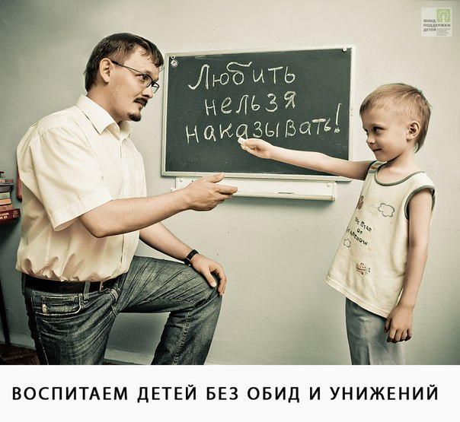
Десять заповедей для родителей

- Не жди, что твой ребенок будет таким, как ты или таким, как ты хочешь. Помоги ему стать не тобой, а собой.

- Не требуй от ребенка платы за все, что ты для него сделал. Ты дал ему жизнь, как он может отблагодарить тебя? Он даст жизнь другому, тот — третьему, и это необратимый закон благодарности.

- Не вымещай на ребенке свои обиды, чтобы в старости не есть горький хлеб. Ибо, что посеешь, то и взойдет.

- Не относись к его проблемам свысока. Жизнь дана каждому по силам и, будь уверен, ему она тяжела не меньше, чем тебе, а может быть и больше, поскольку у него нет опыта.

- Не унижай!

- Не забывай, что самые важные встречи человека — это его встречи с детьми. Обращай больше внимания на них — мы никогда не можем знать, кого мы встречаем в ребенке.

- Не мучь себя, если не можешь сделать что-то для своего ребенка. Мучь, если можешь — но не делаешь. Помни, для ребенка сделано недостаточно, если не сделано все.

- Ребенок — это не тиран, который завладевает всей твоей жизнью, не только плод плоти и крови. Это та драгоценная чаша, которую Жизнь дала тебе на хранение и развитие в нем творческого огня. Это раскрепощенная любовь матери и отца, у которых будет расти не «наш», «свой» ребенок, но душа, данная на хранение.

- Умей любить чужого ребенка. Никогда не делай чужому то, что не хотел бы, чтобы делали твоему.

- Люби своего ребенка любым — неталантливым, неудачливым, взрослым. Общаясь с ним — радуйся, потому что ребенок — это праздник, который пока с тобой.

Корчак Я.

